Опыты.
Познавательные опыты для детей.
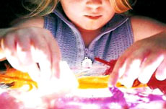

Ваш малыш любит всё таинственное, загадочное и необычное? Тогда обязательно проведите вместе с ним описанные в этой статье нехитрые, но очень любопытные опыты. Большинство их них удивят и даже озадачат ребенка, дадут ему возможность самому убедиться на практике в необычных свойствах обычных предметов, явлений, их взаимодействии между собой, понять причину происходящего и приобрести тем самым практический опыт.
Ваши сын или дочь непременно заслужат уважение сверстников, показывая им опыты как фокусы. Например, они смогут заставить "кипеть" холодную воду или с помощью лимона запускать самодельную ракету. Подобные развлечения можно включить в программу дня рождения детей дошкольного и младшего школьного возраста.

Для проведения опыта вам понадобятся: половинка лимона, ватка, спичка, чашка воды, лист бумаги. | 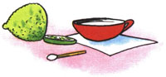
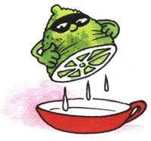 | 1. Выдавим сок из лимона в чашку, добавим такое же количество воды.
2. Обмакнём спичку или зубочистку с намотанной ватой в раствор лимонного сока и воды и напишем что-нибудь на бумаге этой спичкой. | 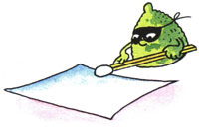
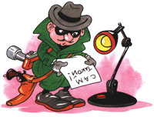 | 3. Когда "чернила" высохнут, нагреем бумагу над включённой настольной лампой. На бумаге проявятся невидимые ранее слова.
Лимон надувает воздушный шар
Для проведения опыта вам понадобятся: 1 ч.л. пищевой соды, сок лимона, 3 ст.л. уксуса, воздушный шарик, изолента, стакан и бутылка, воронка. | 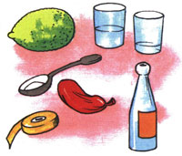
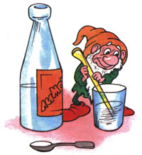 | 1. Наливаем воду в бутылку и растворяем в ней чайную ложку пищевой соды.  2. В отдельной посуде смешиваем сок лимона и 3 столовых ложки уксуса и выливаем в бутылку через воронку.
3. Быстро надеваем шарик на горлышко бутылки и плотно закрепляем его изолентой. | 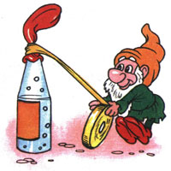
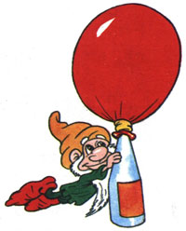 | Посмотрите, что происходит! Пищевая сода и сок лимона, смешанный с уксусом, вступают в химическую реакцию, выделяют углекислый газ и создают давление, которое надувает шарик.
Лимон запускает ракету в космос
Для проведения опыта вам понадобятся: бутылка (стекло), пробка от винной бутылки, цветная бумага, клей, 3 ст.л лимонного сока, 1 ч.л. пищевой соды, кусочек туалетной бумаги.  1. Вырезаем из цветной бумаги и приклеиваем с обеих сторон винной пробки полоски бумаги так, чтобы получился макет ракеты. Примеряем "ракету" на бутылку так, чтобы пробка входила в горлышко бутылки без усилий. | 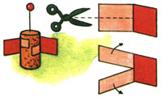
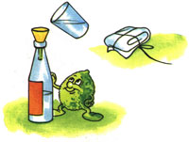 | 2. Наливаем и смешиваем в бутылке воду и лимонный сок.  3. Заворачиваем пищевую соду в кусочек туалетной бумаги так, чтобы можно было просунуть в горлышко бутылки и обматываем нитками.  4. Опускаем пакетик с содой в бутылку и затыкаем её пробкой-ракетой, но не слишком плотно.
5. Ставим бутылку на плоскость и отходим на безопасное расстояние. Наша ракета с громким хлопком взлетит вверх. Только не ставьте её под люстрой! | 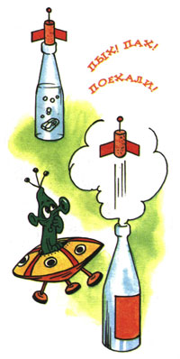
Разбегающиеся зубочистки
Для проведения опыта вам понадобятся: миска с водой, 8 деревянных зубочисток, пипетка, кусок сахара-рафинада (не быстрорастворимого), жидкость для мытья посуды.  1. Располагаем зубочистки лучами в миске с водой. | 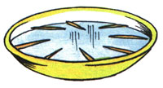
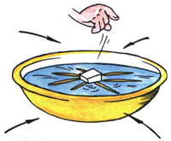 | 2. В центр миски аккуратно опускаем кусочек сахара, - зубочистки начнут собираться к центру.
3. Убираем сахар чайной ложкой и капаем пипеткой в центр миски несколько капель жидкости для мытья посуды, - зубочистки "разбегутся"! | 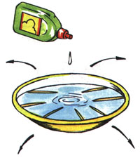
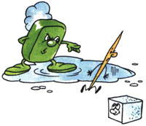 | Что же происходит? Сахар всасывает воду, создавая её движение, перемещающее зубочистки к центру. Мыло, растекаясь по воде, увлекает за собой частички воды, и они заставляют зубочистки разбегаться. Объясните детям, что вы показали им фокус, а все фокусы основаны на определённых природных физических явлениях, которые они будут изучать в школе.
Могучая скорлупа
Для проведения опыта вам понадобятся: 4 половинки яичной скорлупы, ножницы, узкая липкая лента, несколько полных консервных банок. | 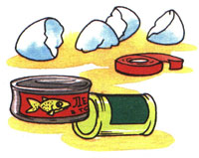
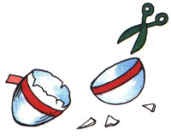 | 1. Обернём липкую ленту вокруг середины каждой половинки яичной скорлупы.  2. Ножницами отрежем излишки скорлупы так, чтобы кромки были ровными.
3. Положим четыре половинки скорлупы куполом вверх так, чтобы они составили квадрат. | 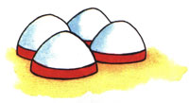
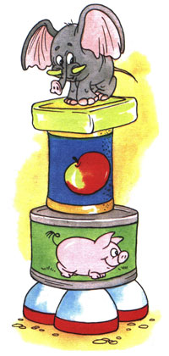 | 4. Осторожно кладём сверху банку, затем ещё одну и ещё... пока скорлупа не лопнет.  Вес скольких банок выдержали хрупкие скорлупки? Суммируйте вес, обозначенный на этикетках, и узнаете, сколько банок можно положить, чтобы фокус удался. Секрет силы - в куполообразной форме скорлупы.
Научи яйцо плавать
Для проведения опыта вам понадобятся: сырое яйцо, стакан с водой, несколько столовых ложек соли. | 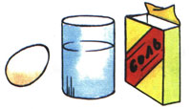
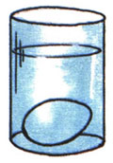 | 1. Положим сырое яйцо в стакан с чистой водопроводной водой - яйцо опустится на дно стакана.
2. Вынем яйцо из стакана и растворим в воде несколько ложек соли. | 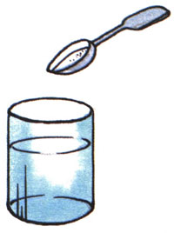
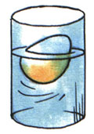 | 3. Опустим яйцо в стакан с солёной водой - яйцо останется плавать на поверхности воды.  Соль повышает плотность воды. Чем больше соли в воде, тем сложнее в ней утонуть. В знаменитом Мёртвом море вода настолько солёная, что человек без всяких усилий может лежать на её поверхности, не боясь утонуть.
"Наживка" для льда
Для проведения опыта вам понадобятся: нитка, кубик льда, стакан воды, щепотка соли.  Поспорь с приятелем, что с помощью нитки ты вытащишь кубик льда из стакана с водой, не замочив рук.  1. Опустим лёд в воду.  2. Нитку положим на край стакана так, чтобы она одним концом лежала на кубике льда, плавающем на поверхности воды. | 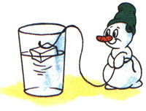
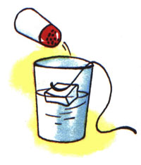 | 3. Насыпем немного соли на лёд и подождём 5-10 минут.
4. Возьмём за свободный конец нитки и вытащим кубик льда из стакана.  Соль, попав на лёд, слегка подтапливает небольшой его участок. В течение 5-10 минут соль растворяется в воде, а чистая вода на поверхности льда примораживается вместе с нитью. | 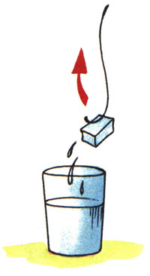
Может ли "кипеть" холодная вода?
Для проведения опыта вам понадобятся: плотный носовой платок, стакан воды, аптечная резинка.  1. Намочим и выжмем носовой платок. | 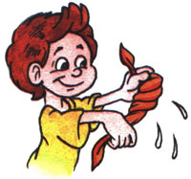
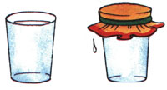 | 2. Нальём полный стакан холодной воды.  3. Накроем стакан платком и закрепим его на стакане аптечной резинкой.
4. Продавим пальцем середину платка так, чтобы он на 2-3 см погрузился в воду. | 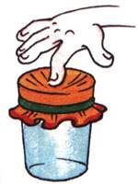
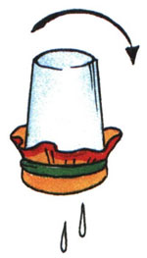 | 5. Переворачиваем стакан над раковиной вверх дном.
6. Одной рукой держим стакан, другой слегка ударим по его дну. Вода в стакане начинает бурлить ("кипит"). | 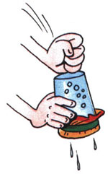
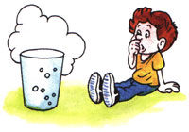 | Мокрый платок не пропускает воду. Когда мы ударяем по стакану, в нём образуется вакуум, и воздух через носовой платок начинает поступать в воду, всасываемый вакуумом. Вот эти-то пузырьки воздуха и создают впечатление, что вода "кипит".
Соломинка-пипетка
Для проведения опыта вам понадобятся: соломинка для коктейля, 2 стакана.  1. Поставим рядом 2 стакана: один - с водой, другой - пусто | 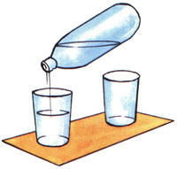
 | 2. Опустим соломинку в воду.  3. Зажмём указательным пальцем соломинку сверху и перенесём к пустому стакану.
4. Снимем палец с соломинки - вода вытечет в пустой стакан. Проделав то же самое несколько раз, мы сможем перенести всю воду из одного стакана в другой.  По такому же принципу работает пипетка, которая наверняка есть в вашей домашней аптечке. | 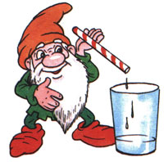
Соломинка-флейта
Для проведения опыта вам понадобятся: широкая соломинка для коктейля и ножницы. | 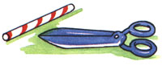
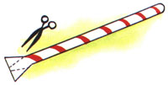 | 1. Расплющим конец соломинки длиной около 15 мм и обрежем его края ножницами.
2. С другого конца соломинки прорезаем 3 небольших отверстия на одинаковом расстоянии друг от друга. | 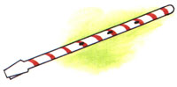
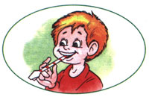 | Вот и получилась "флейта". Если легонько подуть в соломинку, слегка сжав её зубами, "флейта" начнёт звучать. Если закрывать пальцами то одно, то другое отверстие "флейты", звук будет меняться. А теперь попробуем подобрать какую-нибудь мелодию.
Соломинка-рапира
Для проведения опыта вам понадобятся: сырая картофелина и 2 тонкие соломинки для коктейля. | 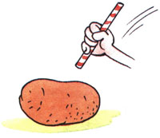
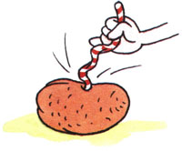 | 1. Положим картошку на стол. Зажмём соломинку в кулаке и резким движением попытаемся воткнуть соломинку в картофелину. Соломинка согнётся, но картошку не проткнёт.
2. Возьмём вторую соломинку. Закроем отверстие вверху большим пальцем.  3. Резко опустим соломинку. Она легко войдёт в картошку и проткнёт её.  Воздух, который мы зажали большим пальцем внутри соломинки, делает её упругой и не позволяет ей перегибаться, поэтому она легко протыкает картофелину. | 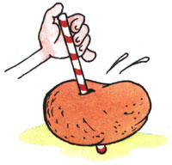
Птичка в клетке
Для проведения опыта вам понадобятся: кусок плотного картона, циркуль, ножницы, цветные карандаши или фломастеры, толстые нитки, иголка и линейка.  1. Вырезаем из картона круг любого диаметра. | 
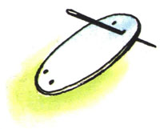 | 2. Иголкой прокалываем на круге по две дырки.
3. Сквозь дырки с каждой стороны протащим по нитке длиной примерно 50 см. | 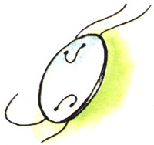
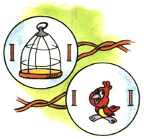 | 4. На лицевой стороне круга нарисуем клетку для птиц, а на оборотной - маленькую птичку.
5. Вращаем картонный круг, держа его за концы нитей. Нитки закрутятся. Теперь потянем их концы в разные стороны. Нитки будут раскручиваться и вращать круг в обратную сторону. Кажется, что птичка сидит в клетке. Создаётся эффект мультипликации, вращение круга становится невидимым, а птичка "оказывается" в клетке. | 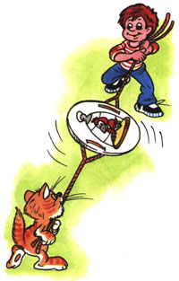
Как квадрат превращается в круг?
Для проведения опыта вам понадобятся: прямоугольная картонка, карандаш, фломастер и линейка.  1. Положим линейку на картонку так, чтобы одним концом она касалась её угла, а другим - середины противоположной стороны. | 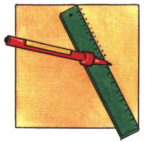
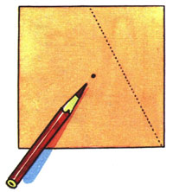 | 2. Поставим фломастером на картонке 25-30 точек на расстоянии 0,5 мм друг от друга.  3. Проткнём острым карандашом середину картонки (серединой будет пересечение диагональных линий).
4. Уприте карандаш в стол вертикально, придерживая его рукой. Картонка должна свободно вращаться на острие карандаша. | 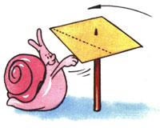
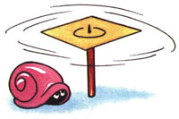 | 5. Раскрутим картонку.  На вращающейся картонке появляется круг. Это всего лишь зрительный эффект. Каждая точка на картонке при вращении движется по кругу, как бы создавая непрерывную линию. Ближайшая к острию точка двигается медленнее всего, её-то след мы и воспринимаем как круг.
Сильная газета
Для проведения опыта вам понадобятся: длинная линейка и газета. | 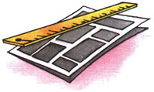
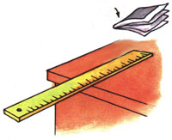 | 1. Положим линейку на стол так, чтобы она наполовину свисала.
2. Сложим газету в несколько раз, положим на линейку, сильно стукнем по свисающему концу линейки. Газета улетит со стола. | 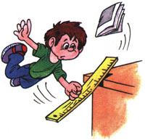
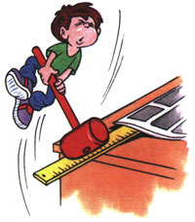 | 3. А теперь развернём газету и накроем ею линейку, ударим по линейке. Газета только слегка приподнимется, но никуда не улетит.  В чём же фокус? Все предметы испытывают давление воздуха. Чем больше площадь предмета, тем сильнее это давление. Теперь понятно, почему газета стала такой сильной?
Могучее дыхание
Для проведения опыта вам понадобятся: одёжная вешалка, крепкие нитки, книга.  1. Привяжем книгу с помощью ниток к одёжной вешалке.  2. Повесим вешалку на бельевую верёвку. | 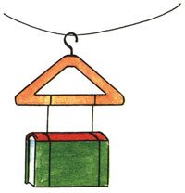
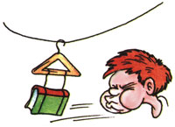 | 3. Встанем около книги на расстоянии приблизительно 30 см. Изо всех сил подуем на книгу. Она слегка отклонится от первоначального положения
4. Теперь подуем на книгу ещё раз, но легонько. Как только книга чуть-чуть отклонится, подуем ей вслед. И так несколько раз.  Оказывается, такими повторяющимися лёгкими дуновениями можно сдвинуть книгу гораздо дальше, чем один раз сильно подув на неё. | 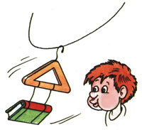
Рекордный вес
Для проведения опыта вам понадобятся: 2 жестяные банки из-под кофе или консервов, лист бумаги, пустая стеклянная банка.  1. Поставим две жестяные банки на расстоянии 30 см друг от друг | 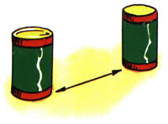
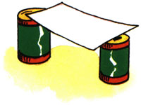 | 2. Положим сверху лист бумаги, чтобы получился "мостик".
3. Поставим на лист пустую стеклянную банку. Бумага не выдержит веса банки и прогнётся вниз. | 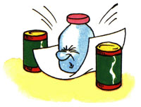
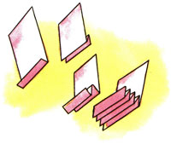 | 4. Теперь сложим лист бумаги гармошкой.
5. Положим эту "гармошку" на две жестяные банки и поставим на неё стеклянную банку. Гармошка не прогибается! | 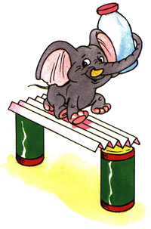

Изучаем химию - ставим опыты вместе с детьми.

На улице идет дождь и прогулку приходится отложить...Чем же занять ребенка дома? Может быть химией? Отбросьте громоздкие формулы и взгляните на химию изнутри - вам откроется мир чудесных превращений! Вашему малышу чуть больше трех?
Покажите ему как, словно по волшебству, вода в обычной банке меняет свой цвет. В стеклянную банку или стакан налейте воду и растворите в ней таблетку фенолфталеина (он продается в аптеке и лучше известен под названием "пурген"). Жидкость будет прозрачной. Затем добавьте раствор питьевой соды - раствор окрасится в интенсивный розово-малиновый цвет. Насладившись таким превращением, добавьте туда же уксус или лимонную кислоту - раствор снова обесцветится.
Вулкан. Производит впечатление на маленьких детей и такой простенький опыт: добавьте в питьевую соду уксус так, как мы это делаем для теста. Только соды должно быть побольше, скажем, 2 столовые ложки. Выложите ее в блюдечко и лейте уксус прямо из бутылки. Пойдет бурная нейтрализация, содержимое блюдца начнет пениться и вскипать большими пузырями (осторожно, не наклоняться!). Для большего эффекта можно вылепить из пластилина "вулкан" (конус с отверстием наверху), разместить его на блюдце с содой, а уксус лить сверху в отверстие. В какой-то момент пена начнет выплескиваться из "вулкана" - такое зрелище малыш запомнит надолго.
А выращивать кристаллы не пробовали? Это совсем несложно, но займет несколько дней. Приготовьте перенасыщенный раствор соли (такой, в котором при добавлении новой порции соль не растворяется) и осторожно опустите в него затравку, скажем, проволочку с маленькой петелькой на конце. Через какое-то время на затравке появятся кристаллы.
Желатиновая рыбка. Наверняка понравятся ребенку и опыты с желатином. Для начала приготовьте коллоидный раствор: в четверть стакана холодной воды добавьте 10 г сухого желатина и дайте ему хорошо набухнуть. Нагрейте воду до 50 градусов на водяной бане и проследите, чтобы желатин полностью растворился. Вылейте раствор тонким слоем на полиэтиленовую пленку и дайте высохнуть на воздухе. Из получившегося тонкого листика можно вырезать силуэт рыбки. Положите рыбку на фильтровальную бумагу (можно взять промокашку, если и ее нет, подойдет и туалетная бумага) и подышите на нее. Дыхание увлажнит студень с одной стороны, он увеличится в объеме, и рыбка начнет изгибаться.
На таком студне можно сохранить ледяные узоры. Приготовьте раствор, как описано выше, но желатина возьмите в 2-3 раза меньше. Еще теплый раствор вылейте на кусок стекла и сразу поставьте в морозилку. Вода будет кристаллизоваться, как на окнах зимой. Дня через три достаньте и дайте оттаять желатину. На нем останется четкий рисунок ледяных кристаллов.

Будьте предельно осторожны при проведении опытов, в которых используются лекарства или химические реактивы! Не оставляйте малыша наедине с ними! Следите, чтобы результаты химических опытов не оказались в доступности для ребенка и не попали в пищу!
Если ваш малыш постарше, он, скорее всего, захочет сам принять участие в проведении опытов.
Индикатор кислотности. Дайте ему полоску универсальной индикаторной бумаги (продается в магазинах химических реактивов и в садоводческих магазинах) и предложите смочить ее любой жидкостью: слюной, чаем, супом, водой - чем угодно. Увлажненное место окрасится, и по шкале на коробке можно будет определить, кислотную или щелочную среду вы исследовали. Эта интересная и веселая игра может увлечь ребенка на несколько дней. А сколько времени освободится у мамы, пока чадо носится по дому, исследуя все подряд: от компота до огуречного рассола.
Секретное послание. Вы, наверное, играли с ребенком в пиратов или разбойников? Что в такой игре главное? Правильно, найти клад. А чтобы игра была интереснее, можно использовать секретное послание, где указано место расположения клада. Сделать такое письмо дома можно двумя способами:
Обмакнуть перо или кисточку в молоко и написать послание на белой бумаге. Обязательно дайте высохнуть. Прочесть такое письмо можно, подержав его над паром (не обожгитесь!) или прогладив утюгом.
Напишите письмо лимонным соком или раствором лимонной кислоты. Чтобы его прочесть, растворите в воде несколько капель аптечного йода и слегка смочите текст.
Ваш ребенок уже подрос, или Вы сами вошли во вкус? Тогда следующие опыты для Вас. Они несколько сложнее ранее описанных, но справиться с ними в домашних условиях вполне реально. По-прежнему будьте очень аккуратны с реактивами!
Увлекательнейшее занятие - составление таблицы природных индикаторов. Ведь очень многие овощи, фрукты и даже цветы содержат вещества, меняющие цвет в зависимости от кислотности среды. Из подручного материала (свежего, сушеного или мороженого) приготовьте отвар и испытайте его в кислотной и щелочной среде (сам отвар - среда нейтральная, вода). В качестве кислотной среды подойдет раствор уксуса или лимонной кислоты, в качестве щелочной - раствор соды. Только готовить их надо непосредственно перед опытом, со временем они портятся. Испытания можно проводить следующим образом: в пустые ячейки из-под яиц наливаете, скажем, раствор соды и уксуса (каждый - в свой ряд, чтобы напротив каждой ячейки с кислотой была ячейка со щелочью). В каждую пару ячеек капаете (а лучше наливаете) немного свежеприготовленного отвара или сока и наблюдаете изменение окраски. Результаты заносите в таблицу. Изменение цвета можно записывать, а можно и раскрашивать красками - ими легче добиться нужного оттенка
Интересно и разделение красителей методом бумажной хроматографии. Разотрите 2 маленьких зеленых листочка, и для извлечения из них красящих веществ добавьте 2 мл ацетона.
Вырежьте из фильтровальной бумаги полоску шириной 1 см, при этом на одном конце сделайте ее поуже, чтобы получился вытянутый "язычок". Над тем местом, где полоска начинает сужаться, простым карандашом наметьте линию старта. На середину этой линии нанесите одну за другой несколько капель полученного красителя (вытяжка хлорофилла). Каждую следующую каплю надо наносить после полного высыхания предыдущей. Чтобы капли скорее сохли, можно поместить полоску под низко опущенную включенную лампу.
Когда образуется пятно интенсивно-зеленого цвета, подвесьте полоску так, чтобы язычок на 1 см был погружен в бензин, налитый в небольшую банку. Под действием капиллярных сил растворитель будет подниматься по бумаге, а вместе с ним - и красители. Медленнее всех поднимается желто-зеленый хлорофилл б, быстрее - ксантофилл и еще быстрее - сине-зеленый хлорофилл а. С фронтом растворителя поднимается каротин. Опыт занимает 2-3 часа. Очень красивая хроматограмма получается, если использовать листья с красноватым или фиолетовым оттенком - такие встречаются у некоторых домашних растений.
Младшим школьникам можно предложить что-нибудь более существенное, например, изготовить мыло. Сделать это можно вот как. Нагревая на водяной бане, растопите 70 г говяжьего жира и 30 г свиного сала. Затем, энергично мешая, добавьте нагретый раствор гидроксида натрия (25 г сухого гидроксида на 30 г воды). Осторожно, щелочь может разбрызгиваться!
Полученную смесь, помешивая, нагревайте на водяной бане 30 мин. По мере выкипания добавляйте горячую воду. Затем добавьте 100 мл 20%-ного раствора поваренной соли и снова нагрейте до полного отделения мыла. Собранное мыло при необходимости заверните в тряпку и отожмите (лучше делать это в перчатках, чтобы не обжечься крепким раствором щелочи).
Затем промойте мыло в небольшом количестве холодной воды и добавьте немного растворенного в спирте душистого вещества (это может быть тминное, анисовое, фенхельное масло или любое другое). Его надо совсем чуть-чуть, потому что запах очень сильный. После этого заверните мыло в прочную тряпку и тщательно разомните. И, наконец, слегка подогрев полученную массу, прессованием придайте ей вид обычного куска мыла.
Искусственный желудок. А хотите понаблюдать за процессом переваривания пищи, так, как это происходит в желудке? Тогда стоит сделать искусственный желудок. Купленный в аптеке пепсин в порошке растворите в 250 мл воды. Белок сваренного вкрутую яйца натрите на терке и смешайте в стакане со 100 мл воды, 0,5 мл. концентрированной соляной кислоты и 50 мл. раствора пепсина. Кислоту нужно добавить потому, что пепсин действует только в кислой среде при pH 1,4-2.
Стакан выдержите несколько часов в теплом месте с температурой около 40 градусов (около плиты, на солнечном подоконнике). В течение первой четверти каждого часа содержимое стакана надо перемешивать. Уже через 2 часа можно заметить, что количество белка заметно уменьшилось. Через 6-8 часов весь белок растворится, и образуется малое количество желтоватой кожицы. Неприятный кислый запах содержимого стакана очень похож на запах не полностью переваренной пищи.

Как видите, стать великим волшебником в домашней лаборатории не так уж и сложно, так что ни Вашим детям, ни их гостям, забежавшим на огонек по случаю плохой погоды, скучать не придется.

